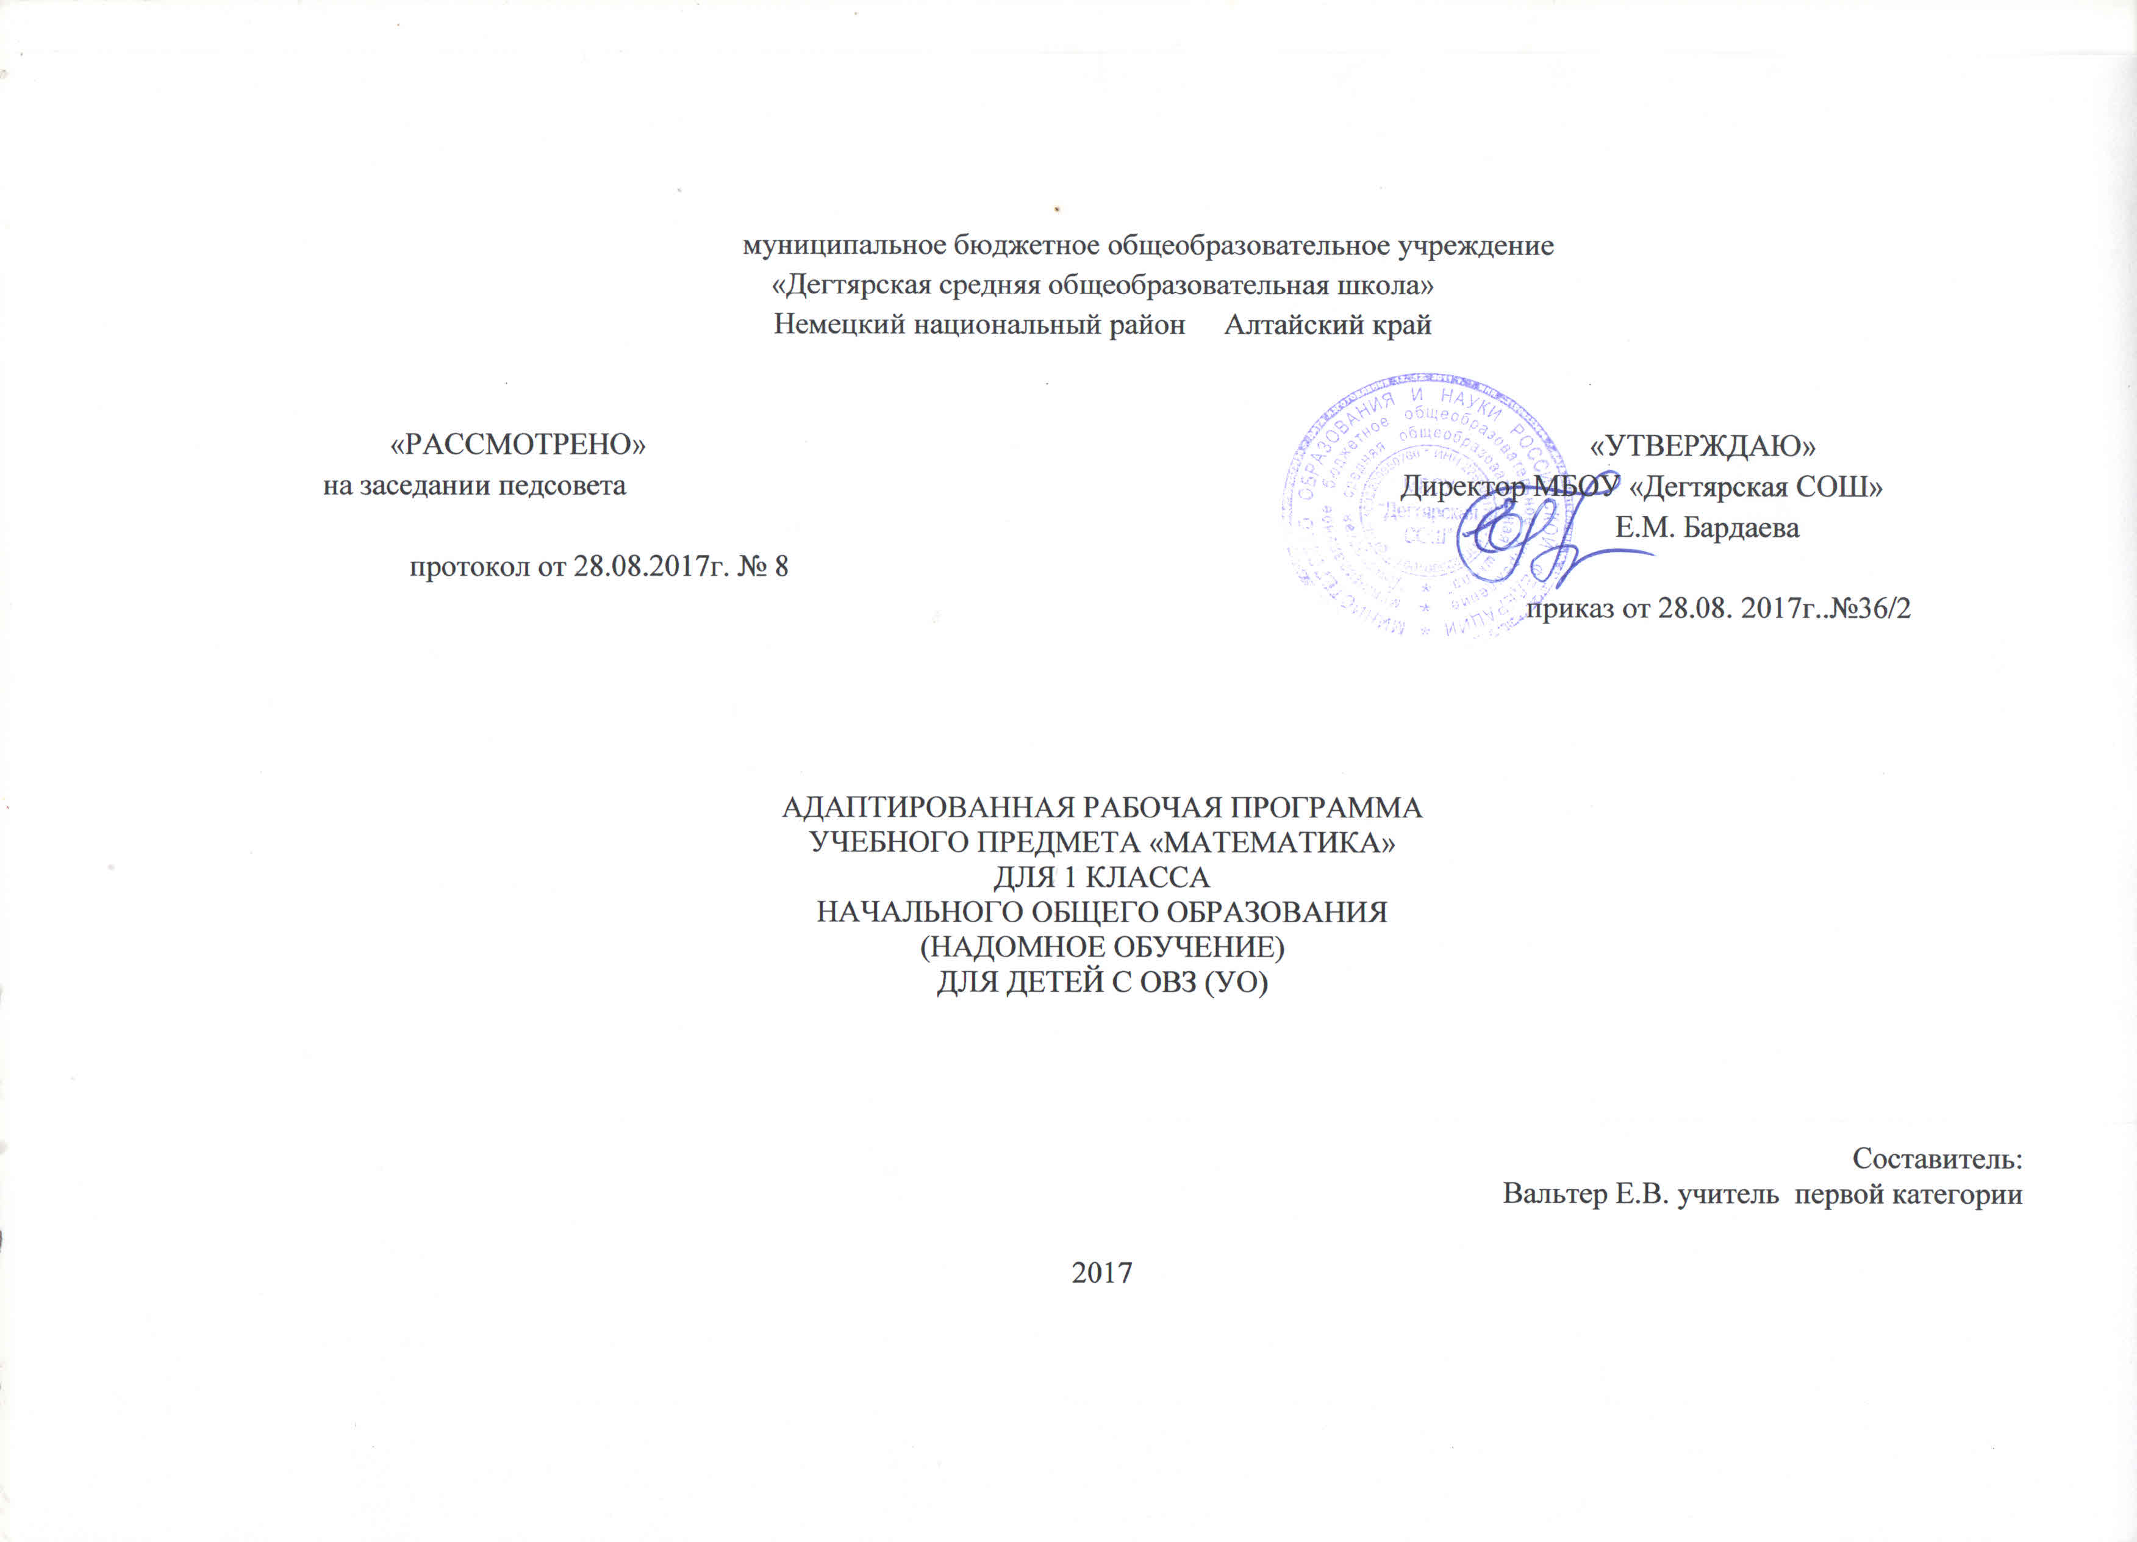
Рабочая программа разработана на основе:
- адаптированной основной общеобразовательной программыобразования обучающихся с умеренной, тяжелой и глубокой умственной отсталостью (интеллектуальными нарушениями), тяжелыми и множественными нарушениями развития (вариант 1) в соответствии с ФГОС для обучающихся с умственной отсталостью (интеллектуальными нарушениями) - Федеральный закон "Об образовании в Российской Федерации" от 29.12.2012 N 273-ФЗ (редакция 2016г);
- - Федеральный государственный образовательный стандарт образования обучающихся с умственной отсталостью (интеллектуальными нарушениями)», приказ Минобрнауки РФ от 19 декабря 2014 года №1599, зарегистрировано в Минюсте РФ 3 февраля 2015года №35850;
- Сборник программ для специальных (коррекционных) образовательных учреждений VIII вида 1-4 классов под редакцией В. В. Воронковой, М.: Просвещение, 2013 г
- - САНПИН 2.4.2.3286-15 «Санитарно-эпидемиологические требования к условиям и организации обучения и воспитания в организациях, осуществляющих образовательную деятельность по Адаптированным основным общеобразовательным программам для обучающихся с ограниченными возможностями здоровья», постановление от 10 июля 2015 года № 26;
- - АООП образования обучающихся с умеренной, тяжелой и глубокой умственной отсталостью (интеллектуальными нарушениями), тяжелыми и множественными нарушениями развития МБОУ «Дегтярская СОШ»;
- - Учебный план АООП (вариант 1) МБОУ «Дегтярская СОШ»; обучающихся с умственной отсталостью (интеллектуальными нарушениями).
УМК:
- Алышева Т.В. Математика. Учебник 2ч. Просвещение. 2016.
- Алышева Т.В. Математика. Рабочая тетрадь, 2ч.
- Сборник программ для специальных (коррекционных) образовательных учреждений VIII вида 1-4 классов под редакцией В. В. Воронковой, М.: Просвещение, 2013 г
- Математика. Методические рекомендации. 1–4 классы: учеб. пособие для общеобразоват. организаций, реализующих адапт. основные ощеобразоват. программы / Т. В. Алышева..М:Просвещение, 2016

Математика
ЛИЧНОСТНЫЕ И ПРЕДМЕТНЫЕ РЕЗУЛЬТАТЫ ИЗУЧЕНИЯ УЧЕБНОГО ПРЕДМЕТА

Личностные универсальные учебные действия

У обучающегося будут сформированы:

– положительное отношение к школе, к изучению математики;
– интерес к учебному материалу;
– представление о причинах успеха в учёбе;
– общее представление о моральных нормах поведения;
– уважение к мыслям и настроениям другого человека, доброжелательное отношение к людям.

Обучающийся получит возможность для формирования:

– начальной стадии внутренней позиции школьника, положительного отношения к школе;
– первоначального представления о знании и незнании;
– понимания значения математики в жизни человека;
– первоначальной ориентации на оценку результатов собственной учебной деятельности;
– первичных умений оценки ответов одноклассников на основе заданных критериев успешности учебной деятельности.

Регулятивные универсальные учебные действия

Обучающийся научится
– принимать учебную задачу, соответствующую этапу обучения;
– понимать выделенные учителем ориентиры действия в учебном материале;
– адекватно воспринимать предложения учителя;
– проговаривать вслух последовательность производимых действий,составляющих основу осваиваемой деятельности;
– осуществлять первоначальный контроль своего участия в доступных видах познавательной деятельности;
– оценивать совместно с учителем результат своих действий, вноситьсоответствующие коррективы под руководством учителя.

Обучающийся получит возможность научиться:
– принимать разнообразные учебно-познавательные задачи и инструкции учителя;

– в сотрудничестве с учителем находить варианты решения учебной задачи;
– первоначальному умению выполнять учебные действия в устной и письменной речи;
– осуществлять пошаговый контроль своих действий под руководством учителя;
– адекватно воспринимать оценку своей работы учителями, товарищами.

Познавательные универсальные учебные действия

Обучающийся научится:

– ориентироваться в информационном материале учебника, осуществлять поиск необходимой информации при работе с учебником;
– использовать рисуночные и простые символические варианты математической записи;
– читать простое схематическое изображение;
– понимать информацию в знаково-символической форме в простейших случаях, под руководством учителя кодировать информацию (с использованием 2–5 знаков или символов, 1–2 операций);
– на основе кодирования строить простейшие модели математических понятий;– проводить сравнение (по одному из оснований, наглядное и по представлению);
– выделять в явлениях несколько признаков, а также различать существенные и несущественные признаки (для изученных математических понятий);
– под руководством учителя проводить классификацию изучаемых объектов (проводить разбиение объектов на группы по выделенному основанию);
– под руководством учителя проводить аналогию;
– понимать отношения между понятиями (родо-видовые, причинно-следственные).

Обучающийся получит возможность научиться:

– строить небольшие математические сообщения в устной форме (2–3 предложения);
– строить рассуждения о доступных наглядно воспринимаемых математических отношениях;
– выделять несколько существенных признаков объектов;
– под руководством учителя давать характеристики изучаемым математическим объектам на основе их анализа;
– понимать содержание эмпирических обобщений; с помощью учителя выполнять эмпирические обобщения на основе сравнения изучаемых математических объектов и формулировать выводы;

– проводить аналоги между изучаемым материалом и собственным опытом.

Коммуникативные универсальные учебные действия

Обучающийся научится:

– принимать участие в работе парами и группами;
– воспринимать различные точки зрения;
– воспринимать мнение других людей о математических явлениях;
– понимать необходимость использования правил вежливости;
– использовать простые речевые средства;
– контролировать свои действия в классе;
– понимать задаваемые вопросы.

Обучающийся получит возможность научиться:

– использовать простые речевые средства для передачи своего мнения;
– следить за действиями других участников учебной деятельности;
– выражать свою точку зрения;
– строить понятные для партнера высказывания;
– адекватно использовать средства устного общения.

Предметные результаты
Основные требования к знаниям и умениям учащихся
Учащиесядолжнызнать:

- количественные, порядковые числительные в пределах 20;
- состав однозначных чисел и числа 10 из двух слагаемых;
- десятичный состав двузначных чисел, место единиц и десятков в двузначном числе;
- линии — прямую, кривую, отрезок;
- единицы (меры) стоимости, длины, массы, емкости: 1 к., 1 р., 1 см, 1 кг, 1 л;
- название, порядок дней недели, количество суток в неделе.

Получатвозможностьнаучиться:

- читать, записывать, откладывать на счетах, сравнивать числа в пределах 20, присчитывать, отсчитывать по 1, 2, 3, 4, 5;

- выполнять сложение, вычитание чисел в пределах 10, 20, опираясь на знание их состава из двух слагаемых, использовать переместительное свойство сложения: 5 + 3, 3 + 5, 10 + 4, 4 + 10;

- решать задачи на нахождение суммы, остатка, иллюстрировать содержание задачи с помощью предметов, их заместителей, рисунков, составлять задачи по образцу, готовому решению, краткой записи, предложенному сюжету, на заданное арифметическое действие;

- узнавать монеты, заменять одни монеты другими;

- чертить прямую линию, отрезок заданной длины, измерять отрезок;

- чертить прямоугольник, квадрат, треугольник по заданным вершинам.
Примечания.

Присчитывание и отсчитывание в пределах 20 только по 1—2 единице.
Сумма и остаток вычисляются с помощью предметов приемом пересчитывания или присчитывания, отсчитывания.
Замена одних монет другими производится в пределах 10 к., 5 р.
Черчение и измерение отрезков выполняются с помощью учителя.
Прямоугольник, квадрат, треугольник вычерчиваются по точкам, изображенным учителем.

Содержание учебного предмета.
Пропедевтический период
СВОЙСТВА ПРЕДМЕТОВ
Предметы, обладающие определенными свойствами: цвет, форма, размер (величина), назначение. Слова: каждый, все, кроме, остальные (оставшиеся), другие. СРАВНЕНИЕ ПРЕДМЕТОВ Сравнение двух предметов, серии предметов.

- Сравнение предметов, имеющих объем, площадь, по величине: большой, маленький, больше, меньше, равные, одинаковые по величине, равной, одинаковой, такой же величины.

- Сравнение предметов по размеру. Сравнение двух предметов: длинный, короткий (широкий, узкий, высокий, низкий, глубокий, мелкий, толстый, тонкий); длиннее, короче (шире, уже, выше, ниже, глубже, мельче, толще, тоньше); равные, одинаковые по длине (ширине, высоте, глубине, толщине); равной, одинаковой, такой же длины (ширины, высоты, глубины, толщины).

- Сравнение трех-четырех предметов по длине (ширине, высоте, глубине, толщине); длиннее, короче (шире, уже, выше, ниже, глубже, мельче, тоньше, толще); самый длинный, самый короткий (самый широкий, узкий, высокий, низкий, глубокий, мелкий, толстый, тонкий).

- Сравнение двух предметов по массе (весу): тяжелый, легкий, тяжелее, легче, равные, одинаковые по тяжести (весу), равной, одинаковой, такой же тяжести (равного, одинакового, такого же веса).

- Сравнение трех-четырех предметов по тяжести (весу): тяжелее, легче, самый тяжелый, самый легкий.

ПОЛОЖЕНИЕ ПРЕДМЕТОВ В ПРОСТРАНСТВЕ, НА ПЛОСКОСТИ

- Положение предметов в пространстве, на плоскости относительно учащегося, по отношению друг к другу: впереди, сзади, справа, слева, правее, левее, вверху, внизу, выше, ниже, далеко, близко, дальше, ближе, рядом, около, здесь, там, на, в, внутри, перед, за, над, под, напротив, между, в середине, в центре.

- Ориентировка на листе бумаги: вверху, внизу, справа, слева, в середине (центре); верхний, нижний, правый, левый край листа; то же для сторон: верхняя, нижняя, правая, левая половина, верхний правый, левый, нижний правый, левый углы.

- Сравнение трех-четырех предметов по тяжести (весу): тяжелее, легче, самый тяжелый, самый
легк

- Отношения порядка следования: первый, последний, крайний, после, за, следом, следующий за.

ВРЕМЕННЫЕ ПРЕДСТАВЛЕНИЯ

- Сутки: утро, день, вечер, ночь. Сегодня, завтра, вчера, на следующий день, рано, поздно, вовремя, давно, недавно, медленно, быстро.

- Сравнение по возрасту: молодой, старый, моложе, старше.
ГЕОМЕТРИЧЕСКИЕ ФОРМЫ
Круг, квадрат, прямоугольник, треугольник. Шар, куб, брус.
ЧИСЛА. ВЕЛИЧИНЫ
- Названия, обозначение чисел от 1 до 9. Счет по 1 и равными группами по 2, 3 (счет предметов и отвлеченный счет). Количественные, порядковые числительные. Число и цифра 0. Соответствие количества, числительного, цифры. Место каждого числа в числовом ряду (0—9). Сравнение чисел. Установление отношения больше, меньше, равно.

- Число 10. Число и цифра. Десять единиц — 1 десяток.

- Состав чисел первого десятка из двух слагаемых. Приемы сложения и вычитания. Таблицы состава чисел в пределах 10, ее использование при выполнении действия вычитания. Название компонентов и результатов сложения и вычитания (в речи учителя). Переместительноесвойствосложения (практическоеиспользование).

- Название, обозначение, десятичный состав чисел 11—20 ². Числа однозначные, двузначные. Сопоставление чисел 1—10 с рядом чисел 11—20. Числовой ряд 1—20, сравнение чисел (больше, меньше, равно, лишние, недостающие единицы, десяток). Счет от заданного числа до заданного, присчитывание, отсчитывание по 1, 2, 3, 4, 5. Сложение десятка и единиц, соответствующие случаи вычитания.

- Единицы (меры) стоимости — копейка, рубль. Обозначение: 1 к., 1 р. Монеты: 1 к., 5 к., 10 к, 1 р., 2 р., 5 р. Размен и замена.

- Простые арифметические задачи на нахождение суммы и остатка.
Точка. Прямая и кривая линии. Вычерчивание прямой линии с помощью линейки в различном положении по отношению к краю листа бумаги. Прямая, отрезок.Длинаотрезка.Черчениепрямых, проходящихчерез 1—2 точки.

- Единицы (меры) длины — сантиметр. Обозначение: 1 см. Измерение отрезка, вычерчивание отрезка заданной длины.

- Единицы (меры) массы, емкости — килограмм, литр. Обозначение: 1 кг, 1 л.

- Единица времени — сутки. Обозначение: 1 сут. Неделя — семь суток, порядок дней недели.

- Овал.

- Вычерчивание прямоугольника, квадрата, треугольника по заданным вершинам.
*числа от 11-20 изучаются в порядке ознакомления.

Календарно-тематическоепланирование по математике

№ | Дата | Темаурока | Кол-вочасов
1 |  | Свойствапредметов, обладающихцветом | 1
2 |  | Выделение предметов, обладающих определенной формой круга | 1
3 |  | Выделение предметов, обладающих определенным размером. Сравнение предметов по размерам. Большой Маленький. Равные. | 1
4 |  | Предметы, обладающие определенным назначением. Четырехугольник. | 1
5 |  | Сравнение предметов. Длинные, короче. Равные. | 1
6 |  | Понятия: шире, уже, одинаковые. | 1
7 |  | Понятия: выше, ниже, равные ростом. | 1
8 |  | Понятия: глубже, мельче. | 1
9 |  | Понятия: тоньше, толще, одинаковые. | 1
10 |  | Сравнение предметов по массе. Легче. Тяжелее, такойже. | 1
11 |  | Сравнение групп предметов. Много. Немного. Мало. | 1
12 |  | Понятия: больше, меньше, столько же. Много, мало. Один. Изменение количества предметов. Быломного, сталомало. | 1
13 |  | Положение предметов в пространстве (далеко, близко). Понятия вверху, внизу. Понятия: справа, слева | 1
14 |  | Пространственные понятия (рядом, около, там, здесь). Положение предметов в пространстве (на, в, внутри). Порядокследования :перед, после, за, следом, следующий. | 1
15 |  | Положение предметов в пространстве (напротив, между, в центре, дальше, ближе, рядом). | 1
16 |  | Отношение порядка следования (крайний, первый, последний) | 1
17 |  | Временные представления: сегодня, завтра, вчера, на следующий день. | 1
18 |  | Количество и счет. Число и цифра 1 | 1
19 |  | Один – много. Круг. | 1
20 |  | Число и цифра 2. Образование. Пара. | 1
21 |  | Простые арифметические задачи на сложение. | 1
22 |  | Простые арифметические задачи на вычитание. | 1
23 |  | Составление, чтение и запись примеров на сложение и вычитание. Точка. Прямая. | 1
24 |  | Образование числа 3 | 1
25 |  | Сравнение предметных множеств в пределе 3 | 1
26 |  | Свойство числового ряда. Порядковые и количественные числительные. | 1
27 |  | Состав числа 3. Решение примеров на сложение и вычитание. | 1
28 |  | Решение простых задач на нахождение суммы. Сантиметр. | 1
29 |  | Число и цифра 4. Образование числа 4. Счетдо 4. | 1
30 |  | Числовой ряд 1-4. Сравнение, запись и решение примеров в пределе 4. | 1
31 |  | Сложение и вычитание в пределах 4. сравнение. Прямоугольник. | 1
32 |  | Число и цифра 5. Знакомство. | 1
33 |  | Сравнение предметных множеств. Счет до 5 и обратно. | 1
34 |  | Решение примеров с неизвестным числом. | 1
35 |  | Состав числа 5. Решение примеров. Квадрат. | 1
36 |  | Решение простых задач на нахождение суммы. Сантиметр. | 1
37 |  | Число и цифра 0. | 1
38 |  | Решение примеров на сложение и вычитание. Отрезок. | 1
39 |  | Число и цифра 6. Знакомство. | 1
40 |  | Сложение и вычитание в пределах 6. Компоненты сложения. | 1
41 |  | Состав числа 7. Сложение в пределах 7. | 1
42 |  | Сравнение предметных множеств. Числовой ряд 1-7. | 1
43 |  | Состав числа 7. Сложение в пределах 7. | 1
44 |  | Переместительныйзаконсложения. | 1
45 |  | Вычитание из 7. Компоненты при вычитании. | 1
46 |  | Сложение и вычитание в пределах 7. | 1
47 |  | Решение задач на нахождение суммы и остатка. | 1
48 |  | Число и цифра 8. Образование. | 1
49 |  | Состав числа 8. способы образования числа 8. Сложение в пределах 8. | 1
50 |  | Вычитание в пределах 8. | 1
51 |  | Число и цифра 9. Знакомство. | 1
52 |  | Числовойряд 1-9. Порядковыечислительные | 1
53 |  | Дифференциация цифр 6-9. Упражнения на обозначение количества множеств. | 1
54 |  | Сравнение чисел в пределах 9. Геометрические тела. | 1
55 |  | Сложение в пределах 9. дополнение до 9. Геометрические тела. | 1
56 |  | Составчисла 9. Компонентысложения. | 1
57 |  | Сложение в пределах 9. Решение задач. | 1
58-60 |  | Число 10. Понятие 10 ед.- один десяток.  Число 10. Понятие 10 ед.- один десяток. | 3
61 |  | Числовой ряд 1-10. Порядковые и количественные числительные. | 1
62 |  | Сравнение чисел в пределах 10. Состав числа 10. Переместительныесвойства  сложения. | 1
63 |  | Решение примеров на сложение и вычитание в пределах 10. | 1
64 |  | Решение примеров и задач на сложение и вычитание. | 1
65 |  | Повторение геометрических фигур. Вычерчивание по образцу, инструкции. | 1
66 |  | Повторение пройденного и обобщение знаний и умений | 1

